 | §2. Перпендикуляр и наклонная. Теорема о трёх перпендикулярах | 3.2.1 | Перпендикуляр, проведённый из точки к плоскости | Перпендикуляром, проведённым из точки A к плоскости α, называется отрезок AO прямой, проведённой через точку A перпендикулярно плоскости α, пересекающей плоскость α в точке O.  Точка O называется основанием перпендикуляра  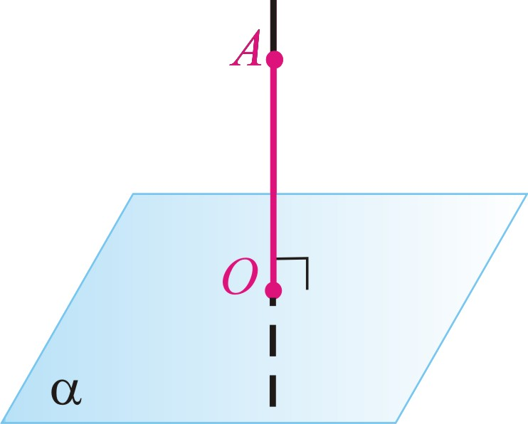
 |  | 3.2.2 | Наклонная, проведённая из точки к плоскости | Наклонной, проведённой из точки A к плоскости α, называется отрезок AM прямой, проведённой через точку A и пересекающей плоскость α в точке M, отличной от основания перпендикуляра.  Точка M называется основанием наклонной  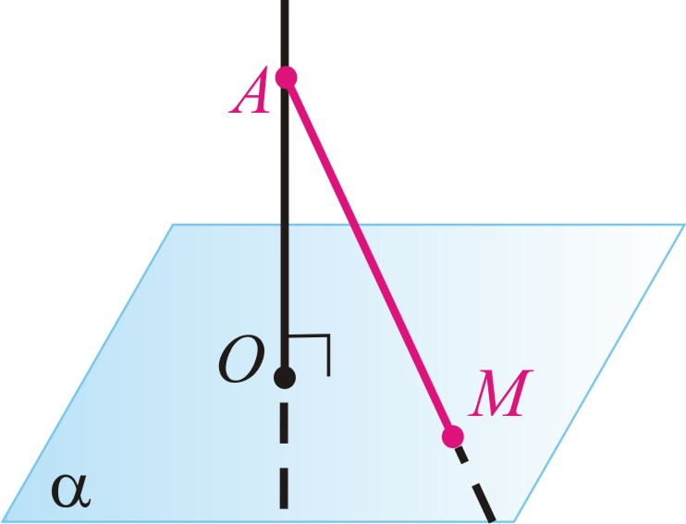
 |  | 3.2.3 | Ортогональная проекция наклонной (проекция наклонной) | Проекция наклонной – отрезок, концами которого являются основания перпендикуляра и наклонной  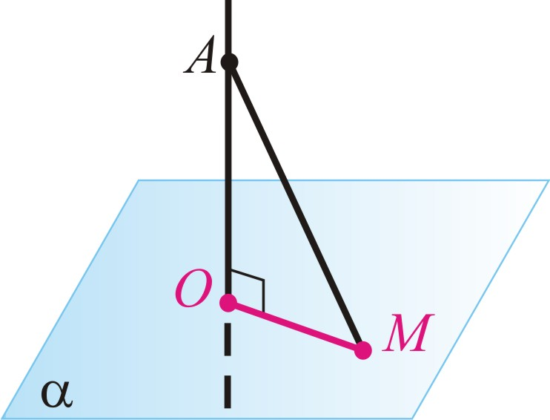
 |  | 3.2.4 | Теорема о трёх перпендикулярах | Прямая, проведённая в плоскости и перпендикулярная проекции наклонной на эту плоскость, перпендикулярна и самой наклонной.  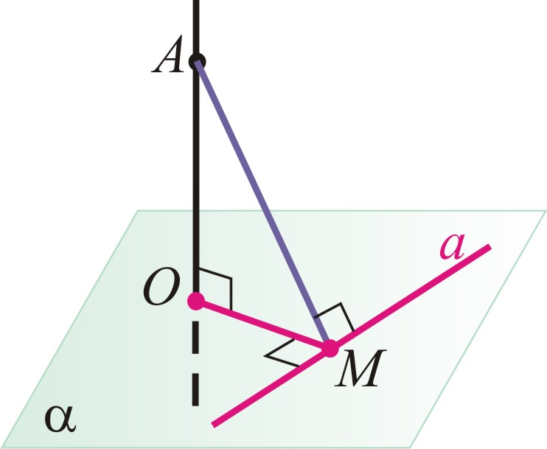
 |  | 3.2.5 | Теорема, обратная теореме о трёх перпендикулярах | Прямая, проведённая в плоскости и перпендикулярная наклонной, перпендикулярна и её проекции на эту плоскость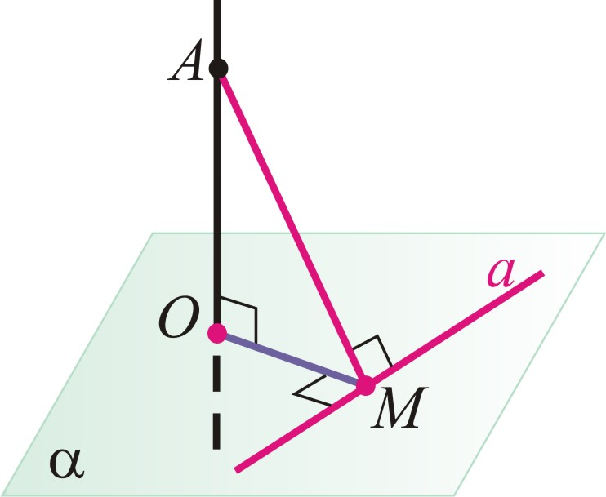
 |  | 3.2.6 | Теорема о свойствах наклонных | Если из одной точки, взятой вне плоскости, проведены к этой плоскости перпендикуляр и две наклонные, то  - две наклонные, имеющие равные проекции, равны;  - из двух наклонных больше та, проекция которой больше  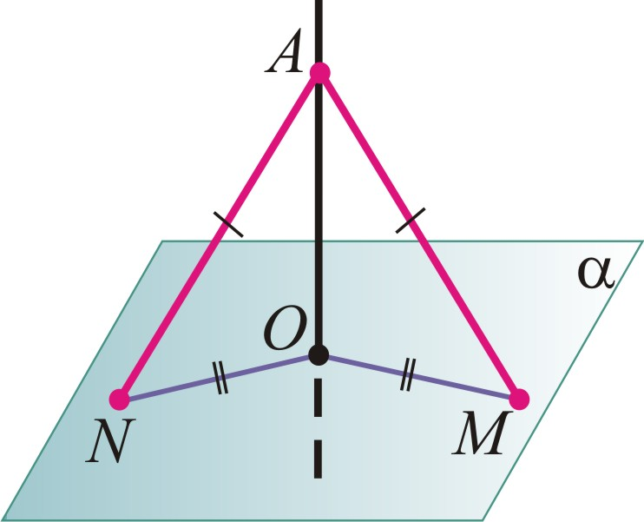
 |  | 3.2.7 | Построение перпендикуляра из точки к прямой | Опорная задача на построение №19
 |  | 3.2.8 | Свойство пирамиды, боковые рёбра которой равны | 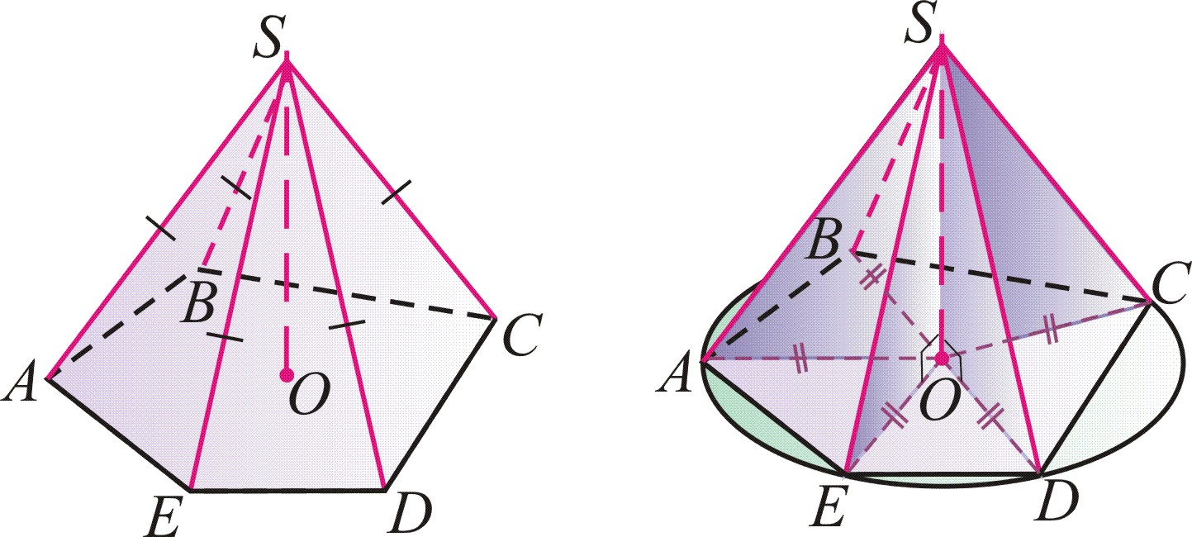 Если боковые рёбра пирамиды равны, то основание перпендикуляра, проведённого из вершины пирамиды к плоскости основания, совпадает с центром окружности, описанной около основания пирамиды  Опорная задача на вычисление и доказательство №14
 |  | 3.2.9 | Свойство пирамиды, у которой высоты боковых граней равны | 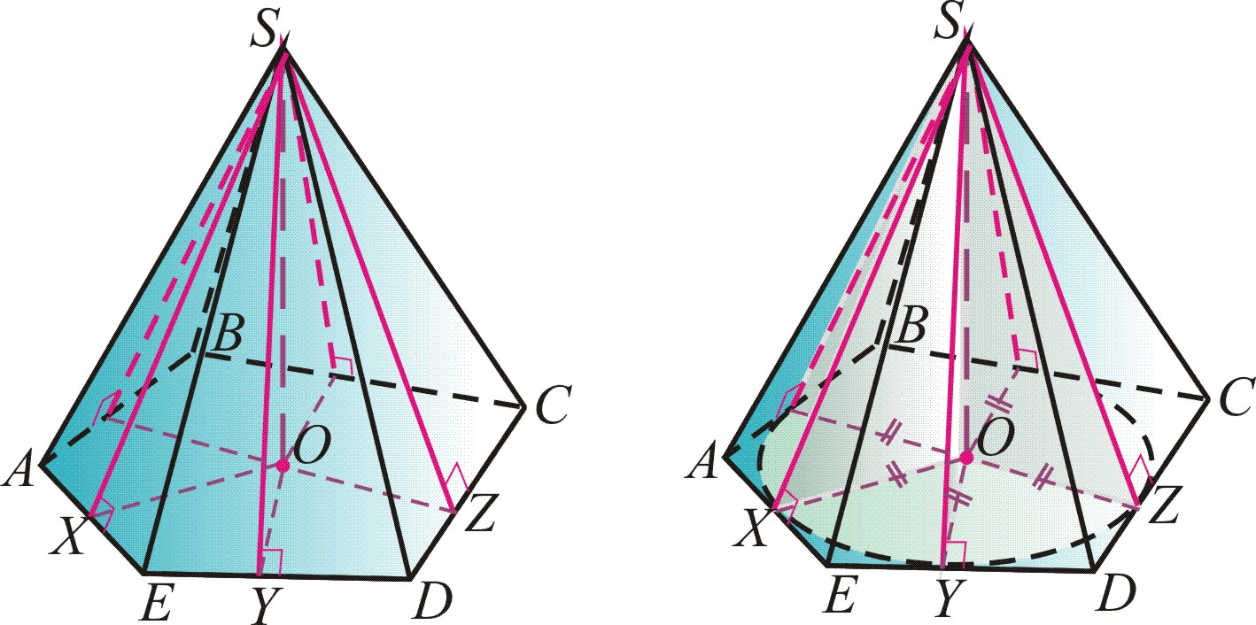Если стороны основания пирамиды равноудалены от вершины пирамиды (высоты боковых граней пирамиды равны), то основание перпендикуляра, проведённого из вершины пирамиды к плоскости основания, совпадает с центром окружности, вписанной в основание пирамиды.  Опорная задача на вычисление и доказательство №15
 |  | 3.2.10 | Прямоугольный тетраэдр | 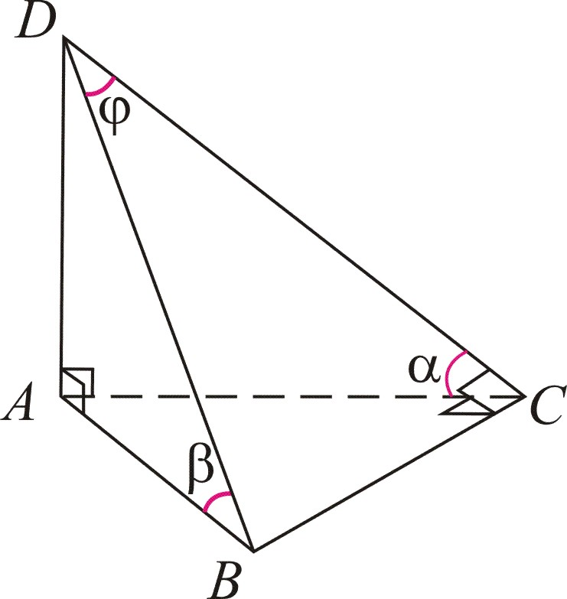 Прямоугольным тетраэдром называют треугольную пирамиду, все грани которой – прямоугольные треугольники.  Метод прямоугольного тетраэдра – особый приём решения задач, который состоит в вычленении из данной конфигурации прямоугольного тетраэдра, два острых плоских угла которого известны, и нахождении величин двух других острых плоских углов (имеются в виду углы, принадлежащие разным граням).  Теория прямоугольного тетраэдра и методика его применения для решения задач стереометрии разработаны А.М. Фельдманом [Фельдман, А.M. Работает прямоугольный тетраэдр/ А.M. Фельдман, В. Ю. Гуревич, // Математика в школе. – 1988. - № 5. – С. 32– 37. Парахневич, В.А. Сборник задач по геометрии / В.А. Парахневич, Е.В.Парахневич, А. М. Фельдман; под ред. А. М. Фельдмана. – Минск: Аверсев, 2007.]  Алгоритм решения задачи методом прямоугольного тетраэдра содержится в описании опорной конструкции «Треугольные пирамиды, грани которых – прямоугольные треугольники», пример решения задачи рассмотрен в качестве опорной задачи на вычисление №16.
ТЕОРЕТИЧЕСКИЕ СВЕДЕНИЯ ПО ТЕМЕ «Перпендикуляр и наклонная. Теорема о трёх перпендикулярах»

